brigádní generál Ing. Jaromír ŠEBESTA

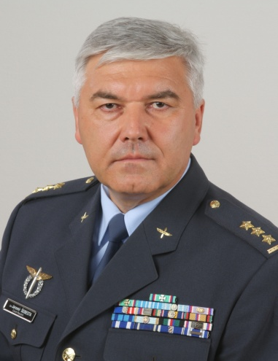
zástupce velitele Vzdušných sil

Datum narození: 25. listopadu 1962
Místo narození: Frýdek - Místek

Vzdělání:
- 1978 - 1982 SOU hutní, Frýdek - Místek
- 1982 - 1986 Vysoká vojenská letecká škola, Košice
- 1999 - 2000 Vyšší velitelská a štábní škola, Brecknell, Velká Británie, kurz pro vyšší důstojníky
- 2007 - 2008 Univerzita obrany Brno, vojenská strategie a operační umění, kurz generálního štábu

Profesní kariéra:
- 1986-1987 pilot vrtulníku
- 1987-1987 starší pilot vrtulníku
- 1987-1989 kapitán vrtulníku
- 1990-1992 velitel vrtulníkového roje
- 1992-1993 kapitán vrtulníku
- 1993-1996 velitel vrtulníkového roje
- 1996-1997 zástupce velitele vrtulníkové letky
- 1997-1998 velitel letky bojových vrtulníků
- 1998-1999 velitel letové skupiny – zástupce velitele vrtulníkové základny
- 1999-2000 studium Vojenské školy velení a štábu (Brecknell - Velká Británie)
- 2000-2002 vedoucí starší inspektor – specialista velitelství Vzdušných sil
- 2002-2005 vedoucí starší důstojník – specialista CC AIR SOUTH (Neapol – Itálie)
- 2005-2005 inspektor techniky pilotáže vrtulníkové základny
- 2005-2008 velitel vrtulníkové letky
- 2008-2008 náčelník odboru bojové přípravy Vzdušných sil operačního velitelství
- 2008-2013 velitel základny vrtulníkového letectva
- 1. 6. 2013 zástupce velitele Vzdušných sil AČR
- 8. května 2014 jmenován do hodnosti brigádního generála

Vyznamenání:
- Medaile Armády České republiky III.-I. stupně
- Záslužný kříž ministra obrany ČR III. a II. stupně
- Medaile ministra obrany ČR Za službu v zahraničí AFGHÁNISTÁN III. a II. stupně
- Medaile ministra obrany ČR Za službu v zahraničí III. stupně
- Vyznamenání Za službu ve spolupráci s NATO v Kosovu
- Čestný odznak Armády České republiky Za zásluhy III. stupně
- Non Article 5 NATO Medal KFOR Operation
- Non Article 5 NATO Medal ISAF Operation

Jazyky:
- anglický, ruský

Rodinný stav:
- ženatý, manželka Zuzana, syn Patrik

Zájmy:
- cestování, lyžování, knihy

